Perspectives techniques taux Euro-USA-UK-JP

Semaine du 26 mars 2018

10 ans Euro
Daily
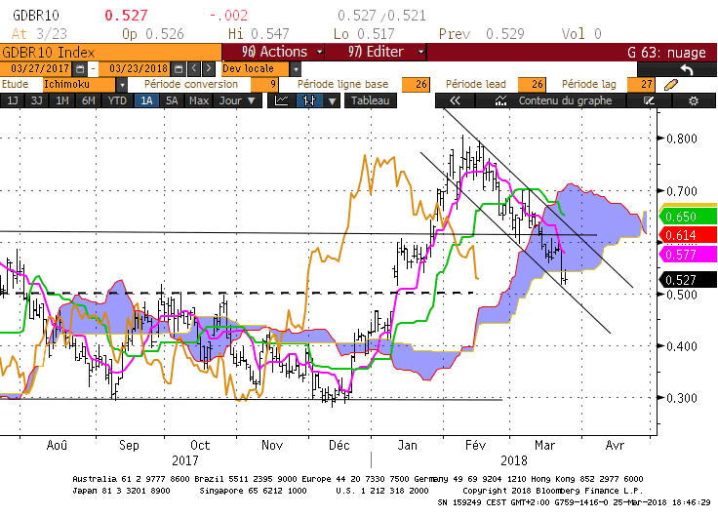
Weekly
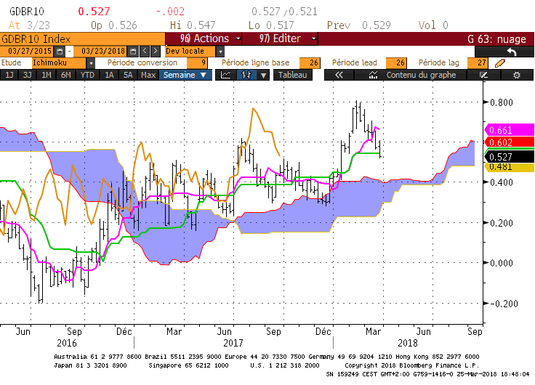
Monthly
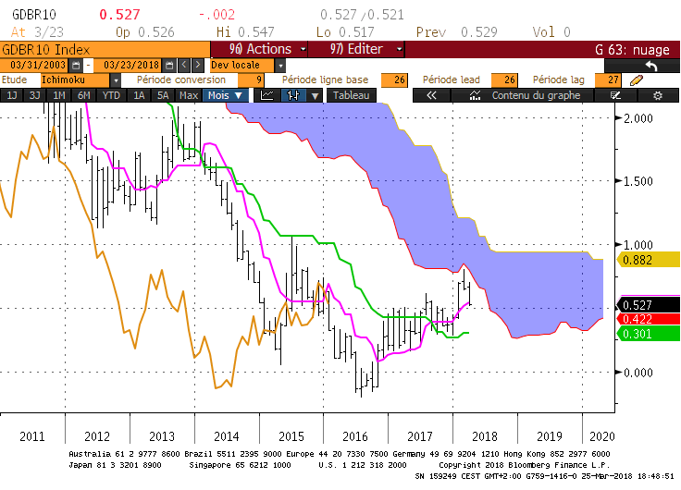

D : Le marché évolue autour de la borne basse de son nuage. Pour valider une rupture, un maintien du 10 ans Euro sous 0.54 sera nécessaire. Ce maintien permettra à la LS de poursuivre son mouvement de baisse et de profiter de l’espace libre pour venir chercher son support matérialisé par un nuage compris entre 0.48 et 0.44.

W : Le plat de KS de 0.54 sera le support à casser pour envisager une poursuite de la baisse. Sans cette rupture, la TS s’aplatira sur 0.66 pour confirmer l’absence de tendance sur le moyen terme.

M : Sur 0.54, la TS mensuelle du 10 ans Euro renforce le point évoqué sur le court terme et sur le moyen terme.
Mais la hausse ne pourra reprendre qu’après le dépassement de 0.69 qui représente une résistance au niveau de la LS.

HEBDOMADAIRE : Pour envisager une poursuite du mouvement de baisse le 10 ans devra s’établir sous 0.54 et s’y maintenir dans le cas contraire, une consolidation pourra se développer.

MENSUEL : Depuis le sommet de 0.80, le marché corrige. Un support important a pris forme sur 0.54. Il y a peu de chance de voir ce point invalidé. Une cassure peut être temporaire et se traduire par un retour du marché sur 0.40. Un maintien du taux sous 0.54 aura des conséquences plus baissières et l’on pourra envisager alors une baisse plus prononcée sur 0.30, base de la dernière vague de hausse.

BUND (week)

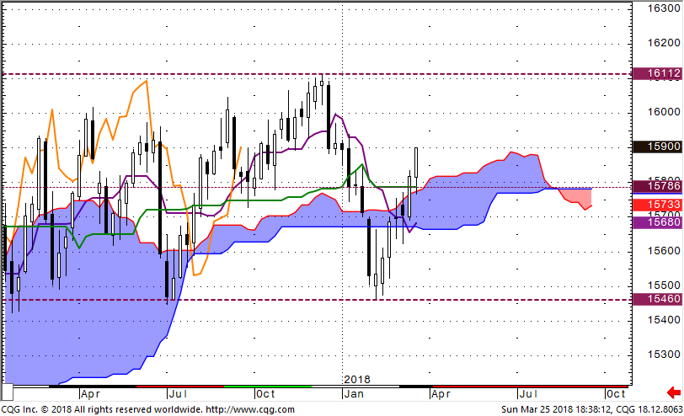

- La dernière chandelle prolonge la hausse des prix.

- La clôture sur le plus haut de la semaine permet d’envisager de nouveaux hauts.

- Le plat de KS de 157.86 servira de support. Il sera renforcé par la bordure haute du nuage sur 157.82.

- La LS (qui reprend les clôtures) devra se maintenir au-dessus de 159.01 pour envisager une poursuite de la hausse.

- Au-dessus de 157.86, la configuration des courbes Ichimoku limite le potentiel de hausse. Dans ce contexte, la résistance se situera sur 161.12.

BUND (day)

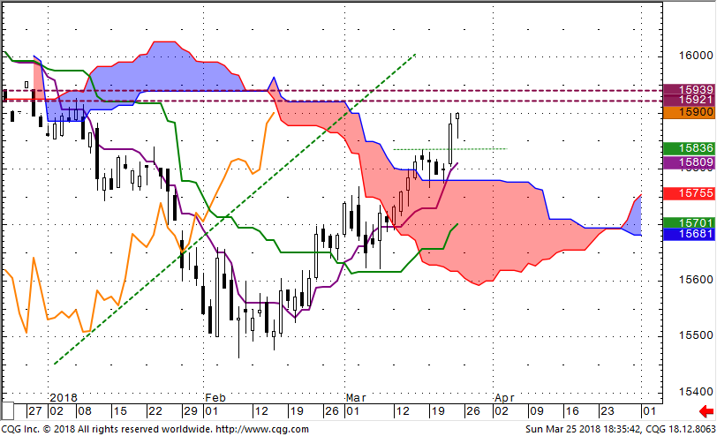

- La cassure de la résistance de 157.80 est validée.

- Cette validation est confirmée par le dépassement de la résistance intermédiaire de 158.36.

- La LS doit maintenant s’établir au-dessus de son nuage pour valider un changement de contexte sur le court terme. Ce nuage formera pour la semaine une zone de résistance comprise entre 159.20 et 159.40.

- La dernière chandelle est un pendu. Cette bougie se classe dans les alertes baissières. Elle forme avec la précédente bougie un sommet en pince qui renforce son impact sur les prix et qui trace une résistance secondaire sur 159.00.

- Une cassure de 158.55, point bas du pendu, amènera une partie des haussiers à protéger ou à couper leurs positions, alimentant ainsi un mouvement de baisse.

10 ans USA
Daily
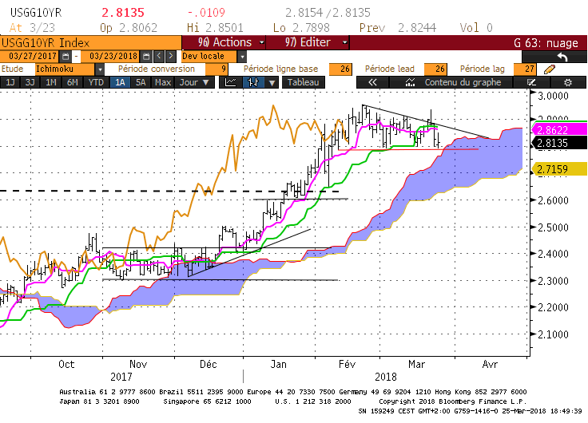
Weekly
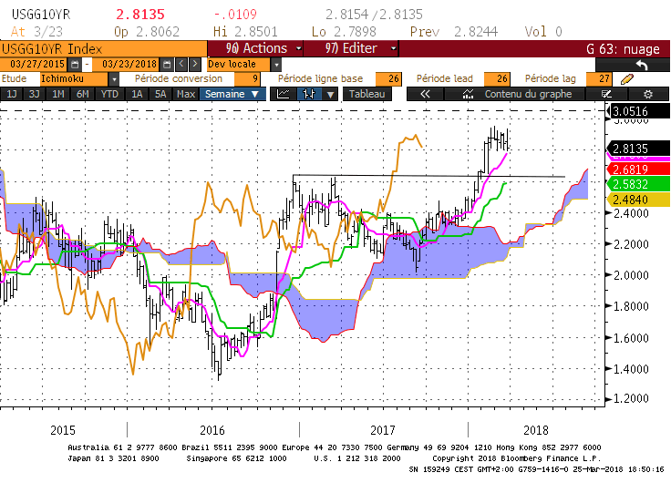
Monthly
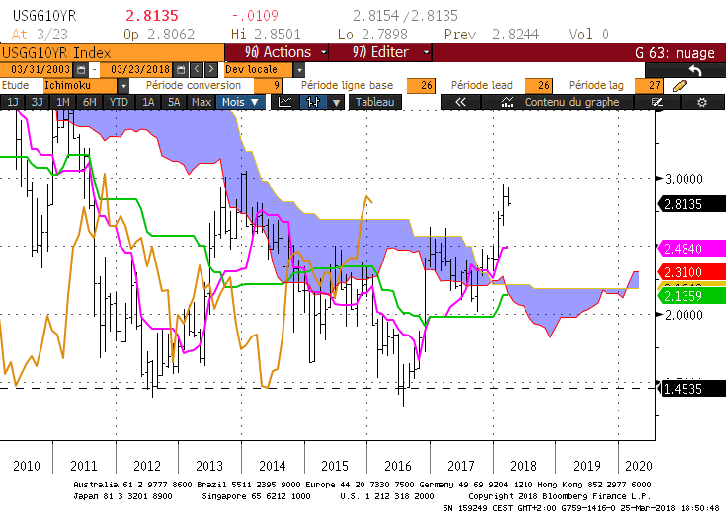

D : Le 10 ans US continue de consolider au-dessus du support horizontal de 2.80.
La sortie de cette phase de consolidation passera soit par une cassure de 2.80 soit par un dépassement du haut récent de 2.95.
Les plats des différentes courbes Ichimoku confirment l’absence de tendance où TS et KS tracent une ligne pivot sur 2.86.

W : La dérive latérale ne remet pas en question le contexte haussier de moyen terme. Dans cet environnement, la TS s’aplatira au cours des prochaines semaines sur 2.80 pour renforcer le support horizontal de la dérive latérale de court terme.
La cassure de la TS orientera le marché sur l’ancienne résistance de 2.63.

M : Pas de remise en question du mouvement haussier de long terme tant que le plat de nuage de 2.69 servira de support à la LS.

HEBDOMADAIRE : Le marché consolide. Le support se situe sur 2.80 et la résistance sur 2.95.
Pour le moment aucun biais n’est avantagé d’autant plus que sur les unités de temps plus longues, il n’y a pas de signes d’affaiblissement de tendance.

MENSUEL : Le taux consolide sur un horizon de temps court entre un support à 2.80 et une résistance à 2.95.
Pour ne pas remettre en question le biais haussier, une rupture baissière devra se restreindre à l’ancienne résistance de 2.63.
L’objectif de hausse devrait se limiter dans un premier temps à 3.05 avant d’envisager l’objectif de long terme de 3.68.
10 ans UK
Daily
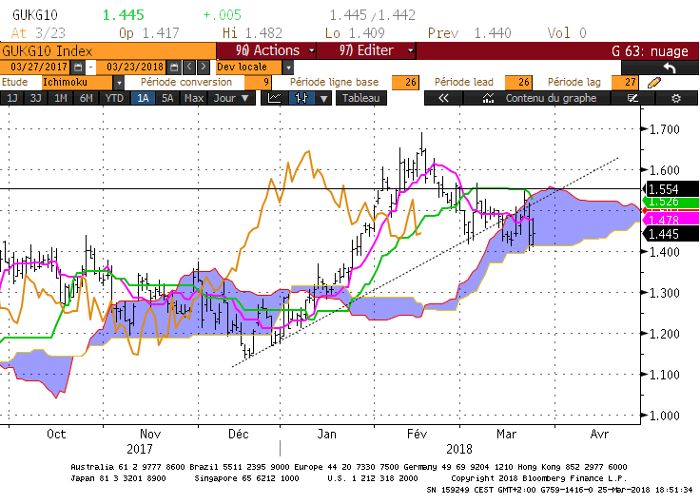
Weekly
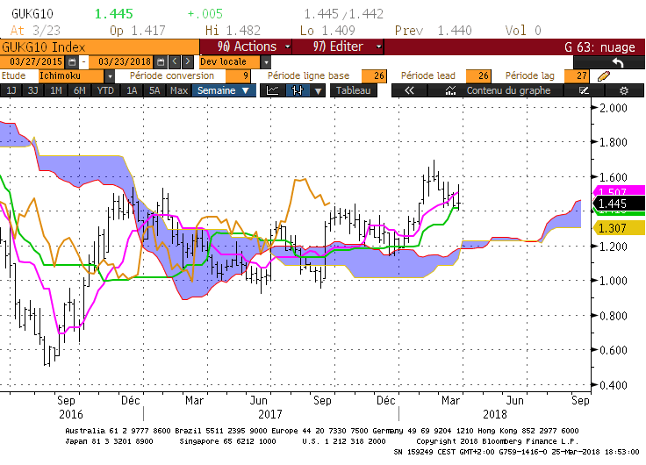
Monthly
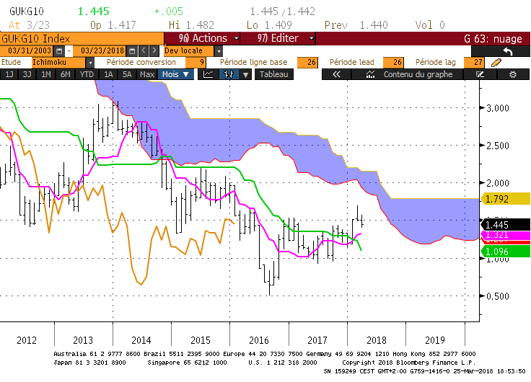
D : La partie basse du nuage, plate sur 1.41 a bloqué la baisse du marché. Le rebond a ainsi replacé le marché au sein de sa zone d’équilibre dont la résistance sera matérialisée par le plat de KS de 1.55 plutôt que par la borne haute du nuage.
La TS plate traduit l’absence de tendance où la LS devra s’établir au-dessus de 1.49 pour envisager un test de 1.55.

W : Sur le moyen terme, le plat de KS de 1.41 a été temporairement dépassé sans être invalidé par une clôture.
Le contexte reste à la hausse sur cette unité de temps où le passage de 1.41 sera nécessaire pour envisager une poursuite de la baisse sur le support de 1.22.

M : Sur le long terme, la LS devra s’affranchir de plusieurs résistances pour envisager une reprise limitée de la hausse. Ainsi, nous retrouvons le point de 1.55 avant le haut récent de 1.67.
Quant au support, il est matérialisé par la TS sur 1.32.

HEBDOMADAIRE : Neutralité du court terme entre 1.39-1.41 et 1.55. En cassure du support de 1.39-1.41 baisse en direction de 1.25.

MENSUEL : Le contexte restera favorable à la hausse tant que le 10 ans UK se maintiendra au-dessus de 1.13. Auparavant, 1.41 servira de support. Un dépassement de 1.55 permettra d’envisager un retour sur les hauts de 1.69.

